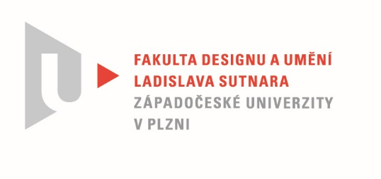

Protokol o hodnocení
kvalifikační práce

Název bakalářské práce: EVERYDAY (DESIGN)

Práci předložil student: Juliana KIMLIČKOVÁ

Studijní obor a specializace: Sochařství, specializace Keramika

Hodnocení vedoucího práce

Práci hodnotil: Doc. MgA. Gabriel Vach
- Cíl práce
Juliana se rozhodla svou bakalářskou prací zkoumat hranice mezi volným a užitým uměním.
Chtěla zkusit dostat materiál keramiky do trochu jiných souvislostí, než v jakých jej běžně potkáváme a vnímáme. Rozhodla se navrhnout keramický konferenční stolek a doplnit jej párem závěsných reliéfů na zeď.

- Stručný komentář hodnotitele
V její rešerši k danému tématu najdeme mnoho příkladů neortodoxní práce s keramikou, které překračují běžně vnímaný kontext. Najdeme tam i příklady volného umění, zejména abstraktního expresionismu a Julianiny oblíbenkyně, Joan Mitchell . Za sebe bych do jejího výčtu spřízněných autorů doplnil ještě např. Simonu Janišovou, Václava Šeráka nebo některé keramické práce Richarda Deacona.
Juliana ráda, intuitivně a citlivě pracuje s ryze výtvarnými prostředky: tvarem, barvou, strukturou.Tato tvůrčí poloha je pro ni přirozená. Zároveň vždy dokáže slovně vyjádřit proč a z jakého popudu to dělá.

Takže tu máme konferenční stolek. Je samozřejmě k diskuzi, nakolik může v praktickém fungování v interiéru keramický stolek obstát. Určitě všichni známe materiály a konstrukce, které jsou lepší a praktičtější. Za sebe si myslím, že aplikovat na Julianin počin pouze utilitární kritéria by bylo chybou a nepochopením autorčina záměru. Přidaná hodnota v tomto případě spočívá v něčem jiném - barvě, kompozici, proporci; v tom, že kamkoli jej umístníte, stává se přirozeným středobodem interiéru a přitahuje pozornost, dopřává radost.

- Vyjádření o plagiátorství
Dle mých znalostí není práce plagiátem.
4. Navrhovaná známka a případný komentář
Myslím, že se Julianě podařilo jejímu předsevzetí dostát. Keramický stolek mluví sebejistým výtvarným jazykem, spojení s e dřevem v jeho proporci, tvaru i barvě působí harmonicky.
Kde vidím jitá slabá místa, to jsou lehké nedokonalosti v provedení glazury či engoby, které působí rušivě. To souvisí s jistou Julianinou neukotveností v technologii keramiky, jejích možnostech ale i omezeních.
Paradoxně: velkorysejším a monumentálnějším dojmem působí ve výsledku utilitární konferenční stolek než volné reliéfy. Nedokážu úplně přesně pojmenovat, čím je to způsobeno. Přemírou možností, kdy se na reliéfech koncentruje příliš vjemů najednou? Je škoda, že se Juliana nechala možná až příliš unést svobodou moci cokoli a nevzala víc v potaz jistou střízlivou uměřenost výtvarného řešení "stolíka" .

I přes výše zmíněné výtky navrhuji hodnotit bakalářskou práci Juliany Kimličkové známkou výborně.

Datum: 7. 6. 2022 Doc. MgA. Gabriel Vach

Tisk oboustranný

